데이터융복합∙소비자리서치 전문 연구기관
컨슈머인사이트 보도자료
기관 | 컨슈머인사이트 |  | 이메일 | sammy.park@consumerinsight.kr
문의 | 박승표 이사 |  | 연락처 | 02) 6004-7661
배포일 | 2022년 11월 17일(목) 배포 |  | 매수 | 총 4매

■ 2022년 자동차 기획조사 리포트 ⑨ 전기차 브랜드 평가
가장 우수한 전기차는? 테슬라 보유자 8할은 "테슬라"
- 테슬라 보유자 78%가 최우수 브랜드로 테슬라 선택
- 현대 50%, 기아 37%에 비해 테슬라 현저하게 높아
- 대부분 비교항목에서 자차 브랜드를 높게 평가했지만
- 첨단기술∙사양에서는 현대∙기아 보유자도 테슬라 인정
- 테슬라의 유일한 취약점은 ‘자체 충전 인프라 부족’

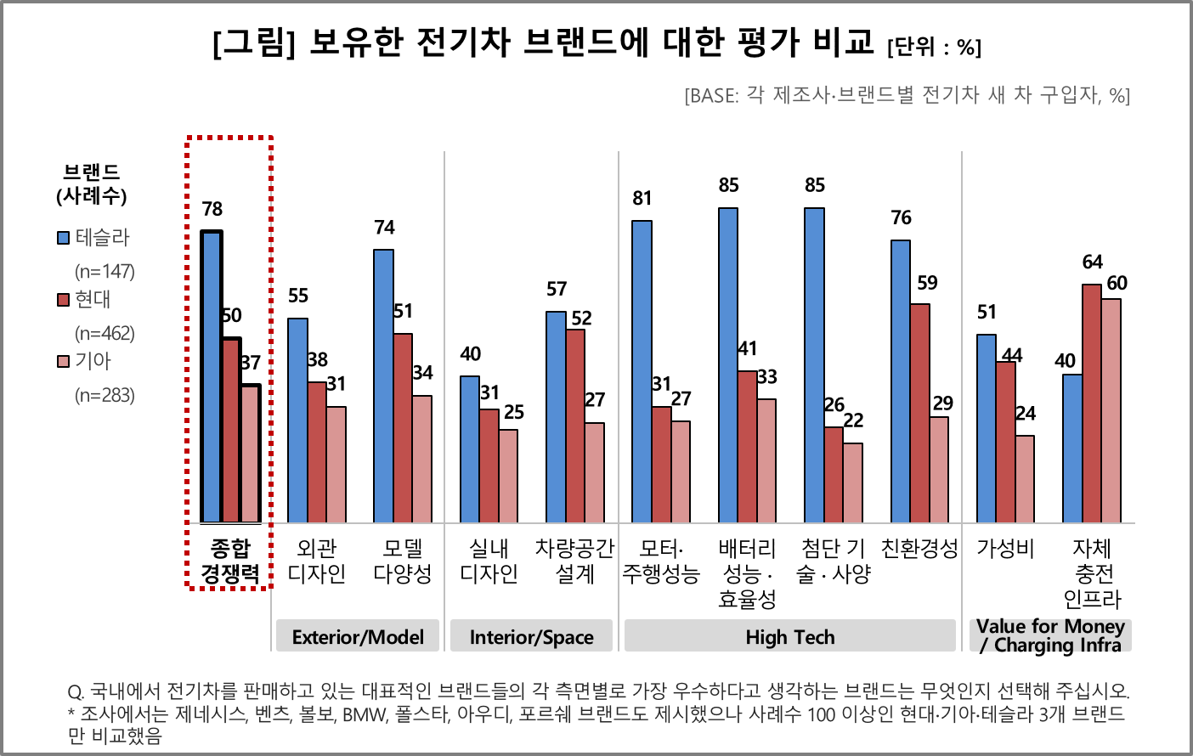
○ 테슬라 전기차 보유자 5명 중 4명이 가장 우수한 전기차 브랜드로 테슬라를 꼽았다. 이에 비해 현대 전기차 보유자는 절반이, 기아 전기차 보유자는 3명 중 1명 정도만 자신이 가진 브랜드를 가장 우수하다고 평가했다. 특히 전기차의 핵심인 '첨단기술·사양' 측면에서는 현대·기아 보유자도 2명 중 1명꼴로 테슬라를 가장 우수한 브랜드로 지목했다.
○ 데이터융복합∙소비자리서치 전문기관 컨슈머인사이트가 2001년부터 시행해온 '연례 자동차 기획조사(매년 약 10만명 대상)'에서 지난 7월 전기차 신차 구입자 1291명을 대상으로 가장 우수하다고 생각하는 전기차 브랜드를 묻고 이 중 현대∙기아∙테슬라 3개 브랜드 보유자의 응답 비율를 비교했다.
□ 전기차 브랜드는 현대∙기아∙테슬라 외에도 제네시스, 벤츠, 볼보, BMW, 폴스타, 아우디, 포르쉐를 제시했으나 여기서는 사례수 100 이상인 3개 브랜드만 비교했다.
□ 비교 항목은 △외관 디자인 △모델 다양성 △실내 디자인 △차량 공간설계 △모터·주행성능 △배터리 성능∙효율성 △첨단기술·사양 △친환경성 △가성비 △자체 충전 인프라 10개로 나눴다. 작년 7개 항목에서 올해 △친환경성 △가성비 △자체 충전 인프라 3개 항목을 추가했다.

■ 자차 브랜드 평가 : 테슬라, 10개 항목 중 9개에서 선택비율 최고
○ 종합경쟁력에서 자신이 보유한 전기차 브랜드를 가장 우수하다고 꼽은 비율은 테슬라가 78%로 압도적이었고 현대차는 50%로 절반이었다. 기아는 37%에 그쳤다[그림].
□ 종합경쟁력 평가에서 특징적인 것은 어느 브랜드가 가장 우수한지 ‘모름∙없음’ 이라는 답변 비율이다. 현대, 기아 보유자는 각각 24%, 29%로 상당히 높았던 데 비해 테슬라는 11%에 불과했다. 테슬람(테슬라와 이슬람을 합성한 신조어로 테슬라를 맹목적으로 추종하는 사람을 일컬음)이라는 말이 괜히 나온 게 아님을 알 수 있다.
○ 세부적으로 테슬라 보유자는 10개 항목 모두에서 테슬라 브랜드를 가장 우수하다고 평가했다. 그 중 자체 충전 인프라를 제외한 9개 항목은 선택 비율도 모든 브랜드 중 가장 높았다.
□ 즉, 배터리 성능·효율성, 첨단기술·사양, 모터·주행성능 항목에서는 80% 이상이, 친환경성과 모델 다양성에서는 70% 이상이 테슬라를 가장 우수한 브랜드로 꼽았다. 차량공간 설계, 외관 디자인, 가성비에서도 과반수가 테슬라를 선택했다. 테슬라의 유일한 약점은 자체 충전 인프라에 대한 평가로 현대·기아에 20%포인트 이상 뒤졌다.
○ 현대 전기차 보유자도 자차 브랜드에 대한 신뢰감은 상당히 높아 10개 항목 중 9개에서 현대를 가장 높게 평가했다. 다만 절대 비율 측면에서는 테슬라에 많이 뒤졌다. 자체 충전 인프라에 대한 평가(64%)가 모든 항목 중 가장 높았는데 이는 테슬라 보유자의 자차에 대한 평가(40%)보다 높은 유일한 항목이다. 첨단기술·사양은 테슬라를 더 높게 평가했다.
○ 기아 보유자도 첨단기술·사양 외 9개 항목 모두 자차 브랜드 손을 들어준 것과 첨단기술·사양에서 테슬라를 더 높게 평가한 것은 현대와 같았다. 다만 자차 브랜드에 대한 평가 비율이 자체 충전 인프라에 대한 평가(60%) 외에는 모두 20~30%대로 그다지 높지 않았다.

■ 타사 브랜드 평가 : 기아 보유자는 현대를 테슬라보다 높게 평가
○ 테슬라는 물론 현대, 기아 보유자 모두 자신의 브랜드를 가장 우수하다고 평가했지만 단 하나 첨단기술·사양 항목에서는 테슬라를 한 수 위로 봤다. 모터·주행성능, 배터리 성능·효율성에서도 자사 브랜드 만큼은 아니어도 거의 대등한 수준으로 평가했다. 전기차의 핵심적인 기술 측면에서는 모두 테슬라를 인정하고 있는 것이다.
□ 현대 보유자는 현대 이외에는 거의 모든 항목에서 테슬라를 2위로 평가했으나 유일하게 자체 충전 인프라에서는 기아(8%)를 테슬라(6%)보다 높게 쳐줬다. 기아 보유자도 마찬가지로 이 항목에서만 현대(14%)를 테슬라(5%)보다 우수하다고 평가했다.
□ 현대와 기아 보유자의 큰 차이점은 상대 브랜드와 테슬라에 대한 평가에서 나타났다. 기아 보유자가 종합경쟁력에서 현대(14%)를 테슬라(12%)보다 높게 본 반면 현대 보유자는 테슬라(11%)를 기아(4%)보다 훨씬 더 인정했다.
○ 반면 테슬라 보유자의 현대에 대한 평가는 매우 박했다. 브랜드 자체 충전 인프라(27%)에서 유일하게 20%대이고 가성비, 친환경성, 차량공간 설계에서 10%대일 뿐 나머지는 모두 한자릿수였다. 기아에 대한 평가는 더 낮아서 모든 항목이 한자릿수에 그쳤다.

■ 테슬라 보유자, 디자인∙자체 충전 인프라에도 ‘차부심’
○ 3개 브랜드 모두 자신이 보유한 브랜드에 대한 자부심, 신뢰감이 높긴 하지만 그 정도에는 분명한 차이가 존재했다. 특히 테슬라 보유자는 테슬라의 상대적 취약점으로 지적되는 디자인과 브랜드 자체 충전 인프라에서도 보유 브랜드를 가장 우수하다고 생각했다.
○ 팔은 안으로 굽는다고 하지만 테슬라 보유자의 자기 차 브랜드에 대한 애정은 맹목적이라고 할 정도로 높다. 전기차 시대를 선도한 혁신의 아이콘이라는 이유만으로는 설명하기 힘든 팬덤 현상이다.

컨슈머인사이트는 비대면조사에 효율적인 대규모 온라인패널을 통해 자동차, 이동통신, 쇼핑/유통, 관광/여행, 금융 등 다양한 산업에서 요구되는 전문적이고 과학적인 리서치 서비스를 제공하고 있습니다. 다양한 빅데이터를 패널 리서치 데이터와 융복합 연계하여 데이터의 가치를 높이고 이를 다양한 산업에 적용하는 데 집중하고 있습니다. 특히 최근에는 100% 모바일 기반으로 전국민 표본 대표성을 가진 조사 플랫폼 '국대패널'을 론칭하고 조사업계 누구나 사용할 수 있도록 개방했습니다.

이 조사결과는 자동차전문 리서치회사 컨슈머인사이트가 2001년 시작한 표본규모 10만의 초대형 '연례 자동차 기획조사'의 제22차 조사(2022년 7월 실시)로부터 나온 것입니다.
-------------------------------------------------------------------------------------------------------------------
◈ 참고 : 「컨슈머인사이트」 '연례 자동차 기획조사' 개요 :
「컨슈머인사이트」는 2001년부터 매년 7월 10만명의 자동차 소비자를 대상으로
자동차 연례기획조사(Annual Automobile Syndicated Study)를 아래와 같은 설계로 수행해 오고 있음.

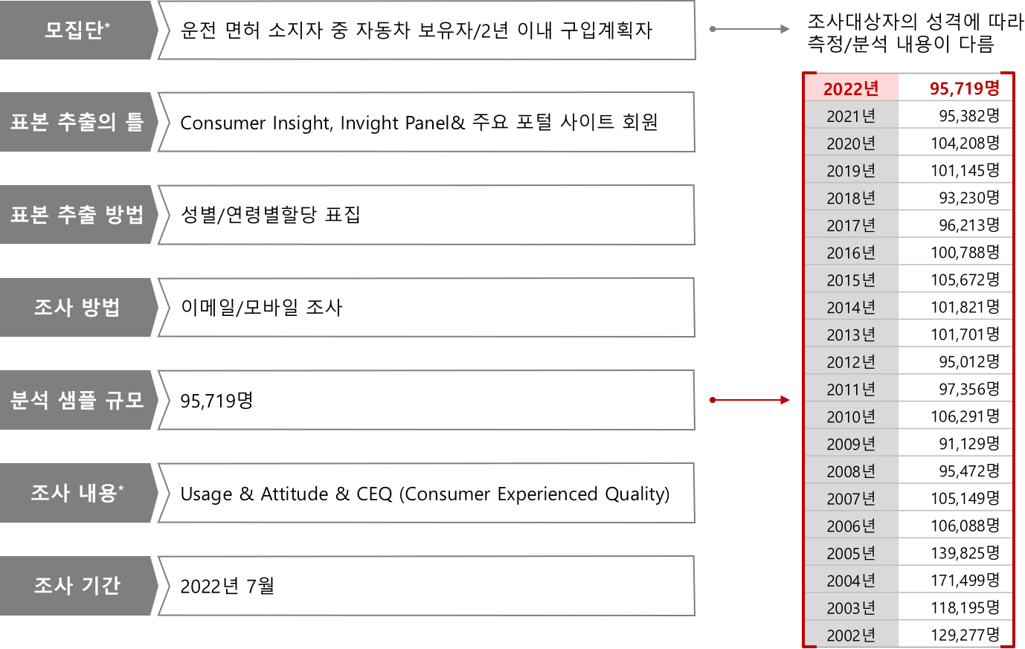

Copyright ⓒ Consumer Insight. All rights reserved. 이 자료의 저작권은 컨슈머인사이트에 귀속되며 보도 이외의 상업적 목적으로 사용할 수 없습니다.
For-more-Information
박승표 이사 | sammy.park@consumerinsight.kr | 02)6004_7661
최현기 수석부장 | choihk@consumerinsight.kr | 02)6004-7614

